
MINISTERUL EDUCAŢIEI ȘI CERCETĂRII RM
Universitatea Tehnică a Moldovei
Facultatea Calculatoare Informatică şi Microelectronică
Departamentul Ingineria Software și Automatică

Проектирование информационных систем

Лабораторная работа №1

Тема: “Смарт-приложение для автоматизации коммуникации в соцсетях”

Выполнил студент гр. TI-227: Pekel Alexandr
Проверено: Irina C.

Кишинёв 2025

1 АНАЛИЗ ПРЕДМЕТНОЙ ОБЛАСТИ

Первая глава дипломного проекта посвящена анализу предметной области, в рамках которого проводится исследование современных тенденций цифровой коммуникации и применимости технологий искусственного интеллекта для автоматизации взаимодействия пользователей в социальных сетях. В содержании главы рассматриваются вопросы актуальности темы, сравнительный анализ существующих решений, постановка задачи, а также формулировка функциональных и нефункциональных требований к разрабатываемой системе. Проведённый анализ позволит определить проблемные аспекты современных платформ, обосновать целесообразность создания интеллектуальной социальной сети и сформировать базу для дальнейшего проектирования архитектуры и реализации программного решения.

1.1 Актуальность темы
Современные социальные сети стали основным инструментом коммуникации в цифровом обществе. Миллионы пользователей ежедневно создают и обмениваются информацией, взаимодействуют в сообществах и формируют цифровую идентичность. Однако высокая интенсивность коммуникации приводит к ряду проблем: информационной перегрузке, фрагментации диалогов, однотипности контента и росту временных затрат на поддержание активности.
Традиционные алгоритмы рекомендаций и взаимодействия в социальных сетях уже не удовлетворяют растущие ожидания пользователей, ориентированных на персонализированный, осмысленный и контекстно-зависимый диалог. В этих условиях особую значимость приобретает интеграция технологий искусственного интеллекта (AI) и машинного обучения (ML), позволяющих формировать интеллектуальные сценарии общения.
Развитие крупных языковых моделей (LLM – Large Language Models) открыло новые возможности для создания интеллектуальных коммуникационных систем. Такие модели способны анализировать контекст беседы, выявлять эмоциональные и смысловые зависимости, формировать релевантные ответы, а также генерировать оригинальные публикации и визуальный контент.
Основные проблемы, обуславливающие актуальность разработки:
– высокая трудоёмкость ручного создания постов и сообщений;
– отсутствие интеллектуального анализа контекста и эмоционального тона общения;
– низкая степень персонализации коммуникации;
– фрагментарность инструментов взаимодействия в существующих социальных сетях;
– отсутствие единого решения, объединяющего социальную платформу и генеративный AI-ассистент.
Научно-практическая значимость предлагаемого решения заключается в комплексном подходе к автоматизации, предлагающем следующие улучшения:
- внедрение сквозных автоматизированных процессов для исключения потерь данных и дублирования операций;
- реализация гибкой системы ролевого доступа со строгим разграничением прав для различных категорий пользователей;
- создание консолидированного информационного пространства на основе единой базы данных для обеспечения целостности информации.
Ожидаемый экономический и операционный эффект от внедрения системы включает:
- сокращение времени на подготовку контента (сообщений, постов, ответов) на 60–70% за счёт автоматизации рутинных операций (контекстный анализ, шаблоны, автогенерация);
- снижение количества ошибок и несоответствий в контент-плане и отчётности по коммуникациям на 80–90% благодаря унификации шаблонов, централизованной модерации и исключению ручного копирования;
- повышение удовлетворённости пользователей (NPS/CSAT) на 40–50% за счёт персонализации сообщений, прозрачности диалога и сокращения времени ответа;
- ускорение обработки входящих обращений/сообщений в 3–4 раза за счёт приоритизации и маршрутизации запросов, а также ассистирования LLM-модели.
Таким образом, разработка смарт-приложения для автоматизации коммуникации в социальных сетях является актуальной задачей современного цифрового общества, направленной на создание интеллектуальной экосистемы общения на основе искусственного интеллекта.

1.2 Сравнительный анализ аналогов
На рынке информационных технологий существует широкий спектр решений, использующих элементы искусственного интеллекта для генерации или анализа контента. Однако большинство из них решают частные задачи - создание текстов, обработку сообщений или планирование публикаций. Комплексные системы, объединяющие возможности социальной сети и интеллектуальной коммуникации, отсутствуют.
ChatGPT
Универсальный генератор текстов и диалогов на базе LLM. Плюсы: высокая языковая гибкость, быстрое получение осмысленных черновиков постов и ответов. Минусы: нет встроенной социальной инфраструктуры (профили, лента, модерация), интеграции с соцсетями - через внешние API/сервисы; требуется ручной контекст, непредсказуемость формулировок, вопросы стоимости и приватности при масштабировании.
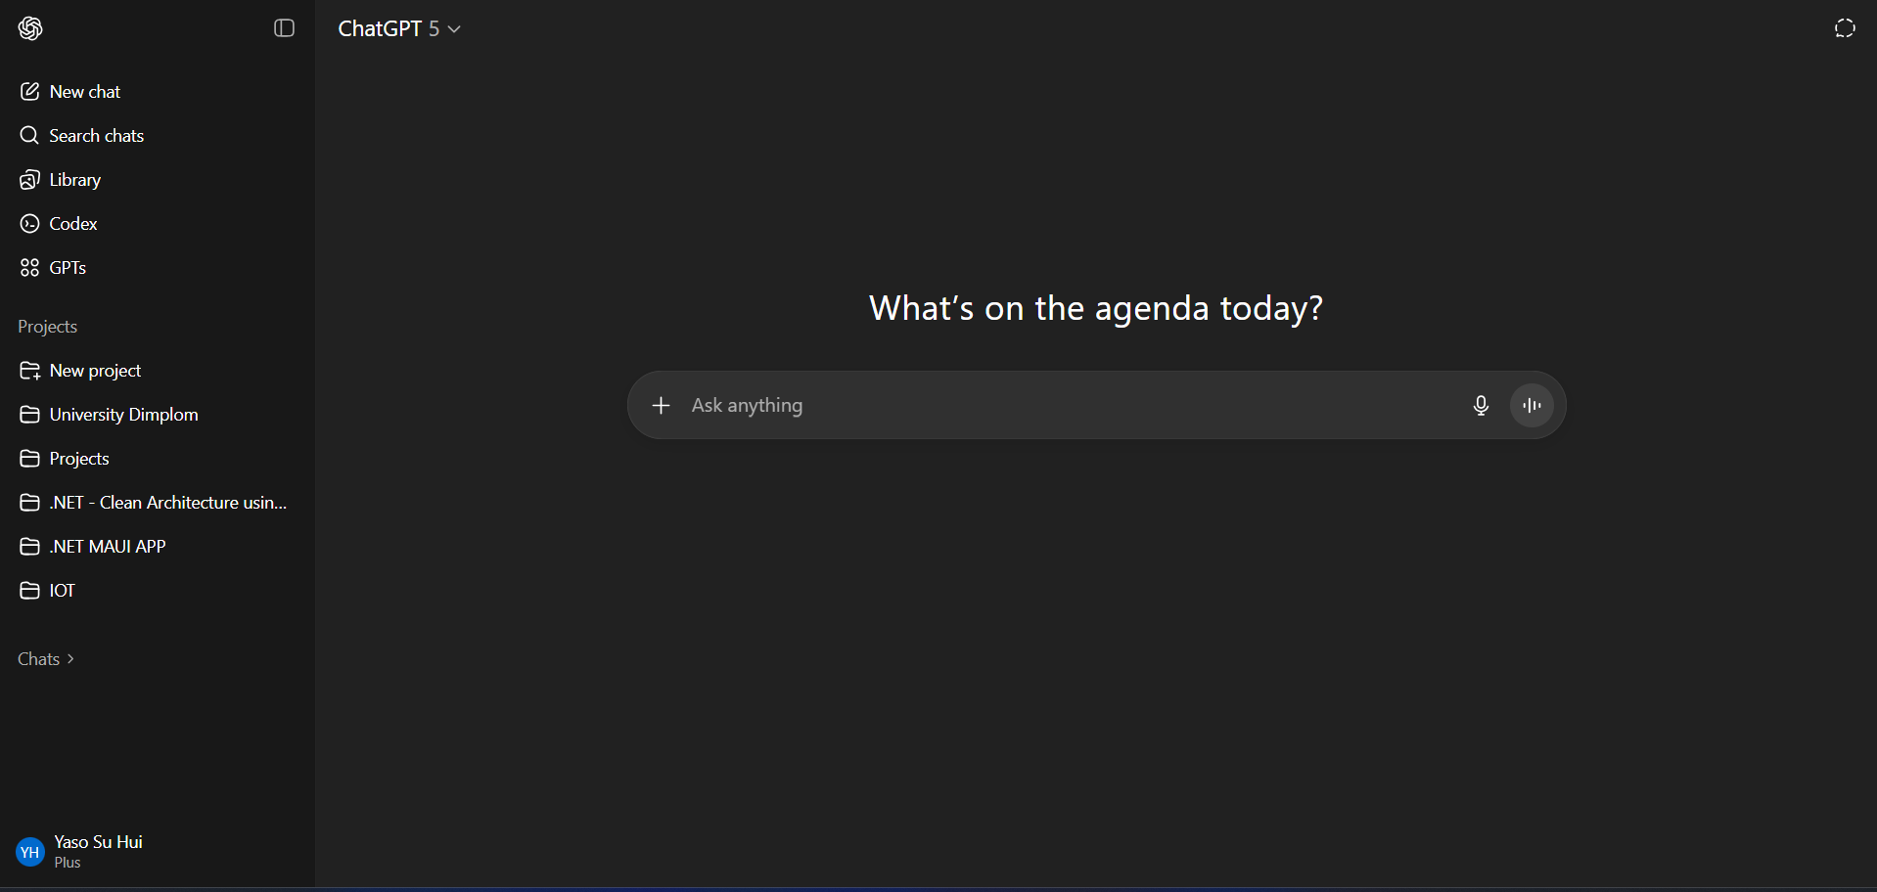
Рисунок 1.1 – Веб-сайт ChatGPT [1]
Jasper
Платформа для маркетингового копирайтинга по шаблонам и брифам. Плюсы: быстрый единообразный контент, поддержка «тона бренда». Минусы: отсутствует среда живой коммуникации, персонализация ограничена, сложные контекстные диалоги не поддерживаются; интеграции с соцсетями - в основном через коннекторы/выгрузку, качество зависит от полноты брифа.зависит от полноты брифа и корректности выбранного шаблона.
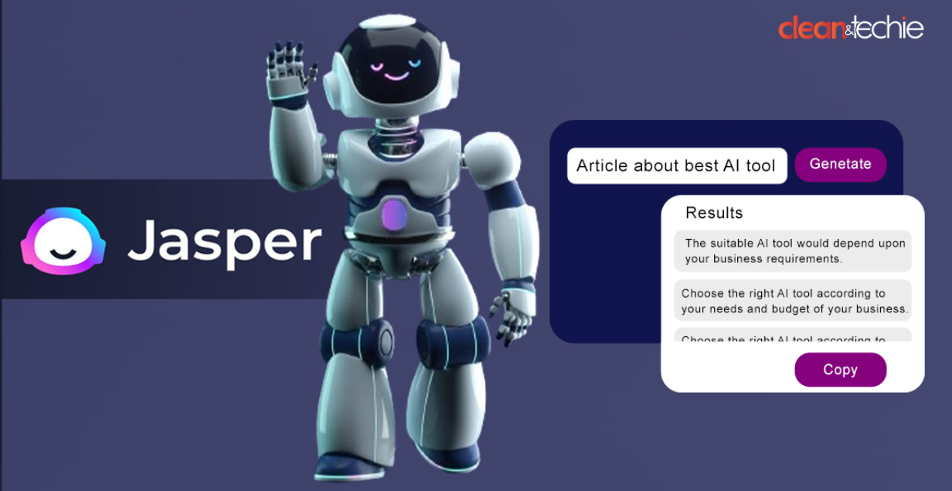
Рисунок 1.2 – Веб-сайт Jasper [2]

Hootsuite
Система операционного управления соцсетями: планирование, календарь, базовая модерация, аналитика. Плюсы: единый интерфейс для множества аккаунтов, командная работа, отчётность. Минусы: фокус на операциях, а не на ИИ-генерации и контекстном понимании; персонализация минимальна, продвинутые сценарии требуют внешних ML/LLM-интеграций; расширенные функции увеличивают стоимость.
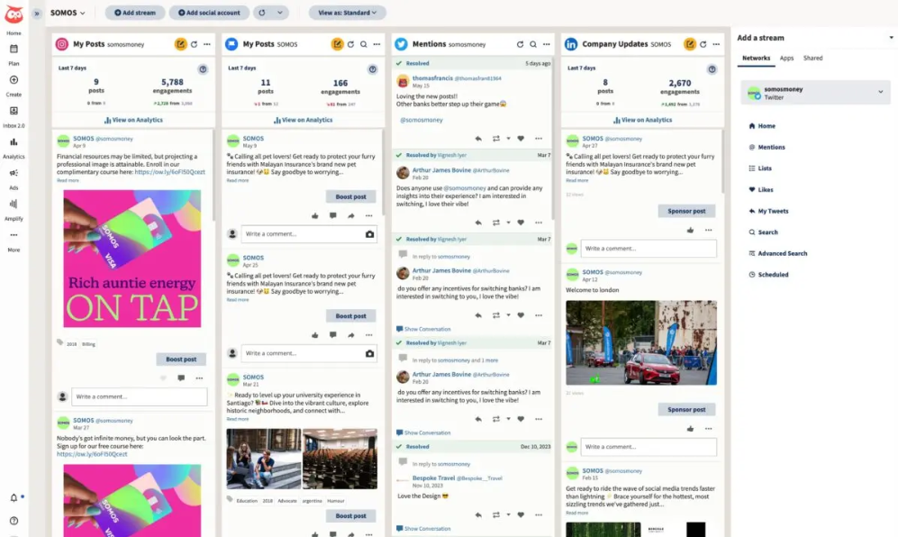

Рисунок 1.3 – Веб-сайт Hootsuite[3]

В таблице 1.1 выполнено сопоставление выбранных аналогов (Jasper AI, Hootsuite, ChatGPT) с разрабатываемой системой по ключевым критериям: функциональный охват, возможности ИИ-генерации, степень контекстной персонализации, управление публикациями и планированием, интеграции с платформами, администрирование и модерация. Сводная оценка выявляет ограничения текущих решений и обосновывает целесообразность разработки комплексной интеллектуальной социальной сети.

Таблица 1.1 - Сравнительный анализ аналогов

Критерий | Разрабатываемая система | Jasper AI | Hootsuite | ChatGPT
Функциональный охват | Соцсеть: лента, профили, сообщения, группы | Генерация маркетинговых текстов | Управление публикациями и отчётность | Диалоговый ИИ и генерация текстов
ИИ-генерация контента | Персонализированная (LLM, профили/история) | Шаблоны и брифы | Отсутствует | Универсальная по запросу
Контекст и персонализация | Анализ намерений, тональности, истории | Ограниченная персонализация по шаблону | Не поддерживается | Зависит от переданного контекста
Публикации и планирование | Календарь, версии, правила публикаций | Экспорт/интеграции без оркестрации | Сильная сторона: календарь, очереди | Не предусмотрено
Интеграции с платформами | API соцсетей, Webhooks, real-time (SignalR) | Коннекторы к основным площадкам | Широкий набор коннекторов | Ограниченные интеграции через API
Администрирование и модерация | Панель модерации, роли, аудит действий | Не целевая область | Роли команды, рабочие пространства | Не целевая область соцмодерации

1.3 Постановка техничего задания
Цель дипломного проекта — разработка интеллектуальной социальной платформы, предназначенной для автоматизации коммуникации между пользователями. Система должна обеспечивать контекстную генерацию постов и ответов, суммаризацию диалогов, персонализацию тона и стиля общения, а также поддержку обмена сообщениями, модерацию и управление взаимодействиями.
Анализ существующих решений показал, что современные инструменты для работы с контентом решают лишь отдельные задачи - генерацию текстов, планирование или аналитику, - не формируя целостного процесса коммуникации. Это приводит к разрозненности взаимодействий и увеличению временных затрат. Следовательно, возникает необходимость в единой платформе, которая объединяет процессы создания контента, общения и управления публикациями, обеспечивая целостный и персонализированный пользовательский опыт.
Для реализации этой цели необходимо было определить функциональные и нефункциональные требования к системе, спроектировать её архитектурную структуру, реализовать ключевые модули, обеспечивающие управление пользователями, публикациями и сообщениями, а также встроить интеллектуальный модуль для анализа контекста и генерации ответов. Завершающим этапом стало внедрение механизмов модерации, разграничения прав доступа и контроля стабильности работы, что обеспечивает надёжность, безопасность и последовательное развитие платформы. Таким образом, каждый этап проекта логично вытекает из выявленных проблем и направлен на их решение - от формулирования требований до создания удобного и устойчивого пользовательского пространства.
Функциональные требования
Платформа основана на системе аутентификации и доступа, обеспечивающей безопасность и персонализацию взаимодействия. Регистрация выполняется по электронной почте или через внешние сервисы авторизации, а вход сопровождается проверкой подлинности, что позволяет управлять сессиями и разграничивать права пользователей по ролям - от обычных участников до модераторов и администраторов. После входа пользователь получает доступ к персональному профилю, где может изменять данные, управлять подписками и получать рекомендации на основе интересов и истории активности.
Профиль связан с модулем публикаций, который предоставляет возможность создавать, редактировать и удалять записи, добавлять вложения и метки, а также управлять их видимостью. Эти публикации формируют динамическую ленту новостей, где контент автоматически подбирается по интересам и популярности. Взаимодействие пользователей продолжается через комментарии и реакции, создавая живую коммуникацию, при этом жалобы на некорректный контент автоматически направляются в модерацию.
Система поиска и навигации обеспечивает целостность структуры, позволяя быстро находить записи, профили и темы по ключевым словам и переходить к связанным элементам. Коммуникация между пользователями поддерживается личными сообщениями, что обеспечивает непрерывность общения, а уведомления о новых реакциях и подписках поддерживают актуальность взаимодействий.
Для планирования публикаций предусмотрен календарь, позволяющий заранее определять время выхода записей и автоматически размещать их в ленте. Интеллектуальный помощник помогает формулировать тексты, адаптировать стиль и создавать ответы с учётом контекста, что делает общение более естественным и продуктивным. Безопасность и стабильность среды поддерживаются системой модерации, классифицирующей жалобы и фиксирующей решения, а также административным уровнем, управляющим ролями, правилами и параметрами платформы. Завершает структуру модуль локализации, обеспечивающий выбор языка интерфейса, часового пояса и синхронизацию пользовательских настроек между устройствами.
Таким образом, функциональные компоненты образуют логичную последовательность: от входа и персонализации профиля — к созданию, коммуникации и управлению контентом. Эта взаимосвязь обеспечивает целостность, безопасность и интеллектуальную автоматизацию работы платформы, формируя единое и комфортное цифровое пространство для пользователей.

Нефункциональные требования
Эффективность платформы определяется тем, насколько быстро и стабильно она реагирует на действия пользователя. Высокая производительность обеспечивает мгновенный отклик при работе с данными и формировании интеллектуальных ответов, а увеличение числа пользователей требует масштабируемости - поэтому система должна равномерно распределять нагрузку и сохранять устойчивость даже при активном использовании. Повышение скорости и объёма обработки данных естественно повышает требования к безопасности. Для защиты информации используются современные методы шифрования и валидации, которые предотвращают несанкционированный доступ и обеспечивают конфиденциальность пользовательских данных. Дополнительную защиту создают механизмы удаления профиля, маскирования персональных сведений и контроля запросов, что снижает риск утечек.
Чтобы технологическая надёжность сочеталась с удобством, интерфейс адаптируется под различные устройства, языки и предпочтения пользователя. Поддержка нескольких языков, адаптивное отображение элементов и встроенные подсказки делают работу в системе простой и интуитивной. За стабильность и контроль над работой платформы отвечает система наблюдаемости: она фиксирует события, анализирует метрики и уведомляет об отклонениях, позволяя своевременно реагировать на возможные сбои.
Таким образом, производительность обеспечивает скорость, масштабируемость - устойчивость, безопасность - защиту данных, удобство - комфортное использование, а наблюдаемость - прозрачность и контроль.
Макет
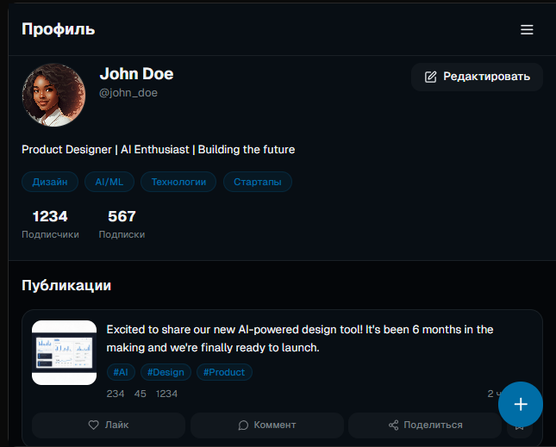
Рисунок 1.4 – Страница профиля
На рисунке представлена основная страница профиля пользователя, где отображаются личные данные, активность и публикации. Этот экран служит центральной точкой взаимодействия с системой: отсюда пользователь редактирует профиль, управляет подписками и получает персональные рекомендации.
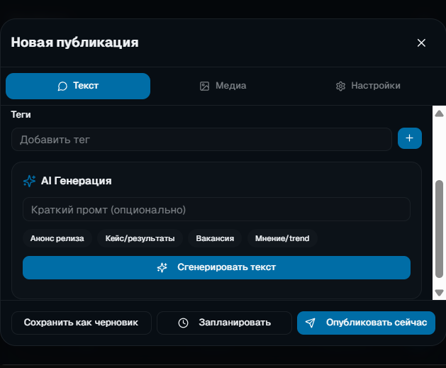
Рисунок 1.5 – Генерация публикаций и сохрание
Демонстрируется интерфейс создания и редактирования постов с помощью AI-ассистента. Пользователь вводит краткий запрос, а система на основе контекста формирует текст публикации, позволяя при необходимости скорректировать стиль и содержание перед сохранением.

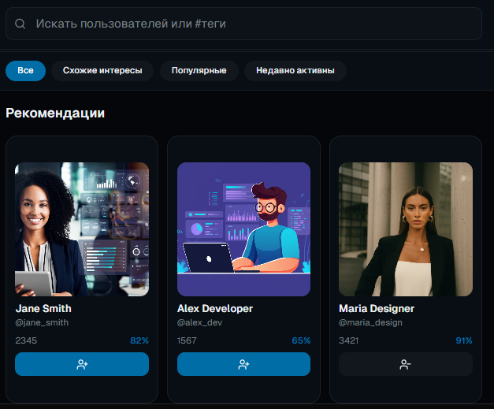
Рисунок 1.6 - Рекомендации пользователей с учетом совпадений
Отображается модуль рекомендаций, который предлагает новых пользователей для подписки. Алгоритм учитывает общие интересы, язык общения и историю взаимодействий, формируя персонализированные связи внутри социальной сети.
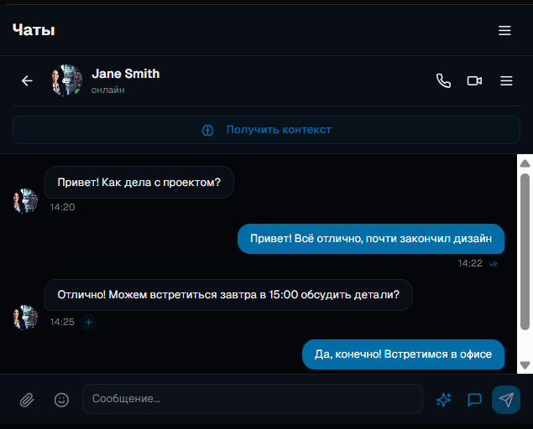
Рисунок 1.7 - Нажать чтобы получить контекс
Показан элемент интерфейса, активирующий анализ контекста переписки. При нажатии AI-агент собирает предыдущие сообщения, оценивает их содержание и готовит основу для осмысленного и связного ответа.

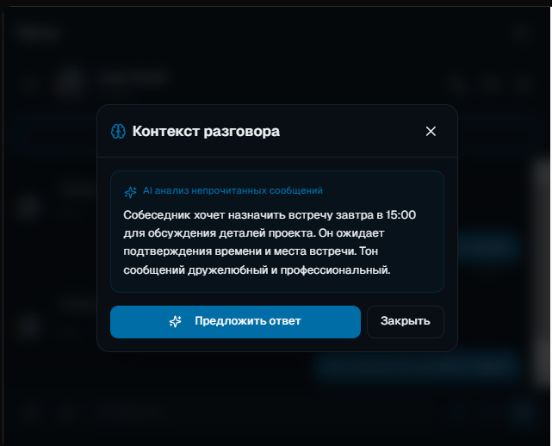
Рисунок 1.8 - Получить контектст переписки
Иллюстрирует работу AI-агента при анализе диалога. Система извлекает ключевые темы и намерения собеседников, формируя краткое резюме переписки, которое используется при генерации последующего ответа.
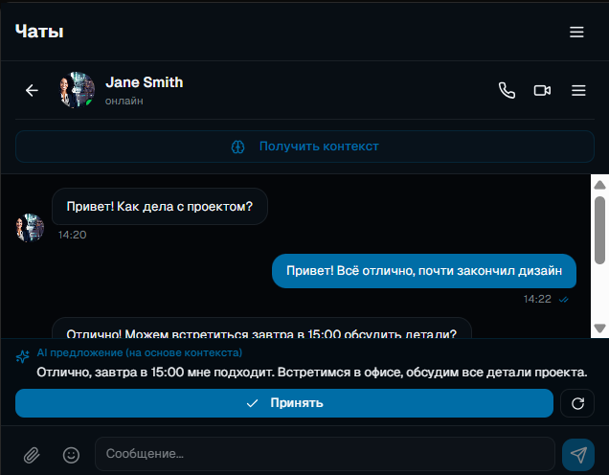
Рисунок 1.9 - Процесс ответа от AI – agent
На данном этапе показан финальный процесс генерации ответа искусственным интеллектом. Модель формирует текстовое сообщение с учётом эмоционального тона, контекста беседы и пользовательских настроек стиля, обеспечивая естественное и персонализированное общение.

БИБЛИОГРАФИЯ

[1] - https://chatgpt.com/

[2] - https://www.jasper.ai/
[3] - https://www.hootsuite.com

